МИНИСТЕРСТВО НАУКИ и высшего образования

**РОССИЙСКОЙ ФЕДЕРАЦИИ**

Федеральное государственное автономное образовательное учреждение

высшего образования

«Санкт-Петербургский политехнический университет Петра Великого»

(ФГАОУ ВО «СПбПУ»)

**Институт среднего профессионального образования**

**Отчёт по лабораторной работе**

**по учебной дисциплине «Основы алгоритмизации программирования»**

**Тема: «****Изучение switch в C++»**

Выполнил студент

специальности 09.02.07

Программирование и информационные системы

II курса группы 22919/3

Ярослав Дементьев

Павлович

Преподаватель

Молькова Лолита Юрьевна

Санкт-Петербург

2023

**Цель:**

Написать код с использованием оператора множественного выбора switch в C++

**Индивидуальное задание**

**Вариант** №6

**Задание:**

Реализуйте простой калькулятор, который может выполнять базовые операции: сложение, вычитание, умножение и деление. Пользователь вводит операцию, а затем два числа.

**Ход работы:**

**Код:**

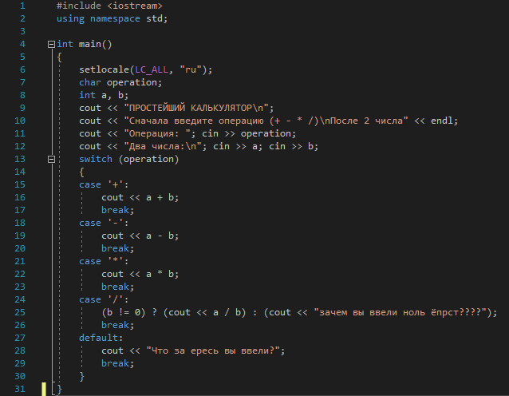

Рисунок 1 – Код задания

**Вывод:**

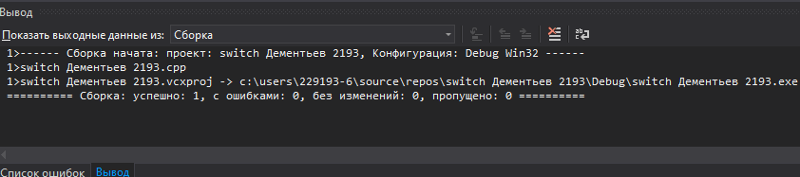

Рисунок 2 – Вывод

**Результат:**

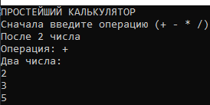

Рисунок 3 – Сложение

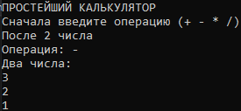

Рисунок 4 – Вычитание

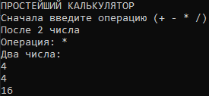

Рисунок 5 – Умножение

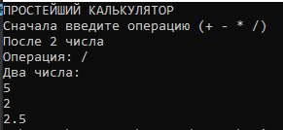

Рисунок 6 – Деление при нормальных условиях

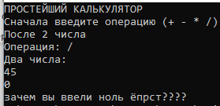

Рисунок 7 – Деление в случае деления на 0

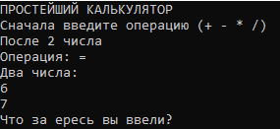

Рисунок 8 – В случае введения непредусмотренной операции